Voici quelques idées de réalisations de cases africaines.
Nous regrouperons nos différentes réalisations à notre retour à l’école pour composer le village d’Amina…
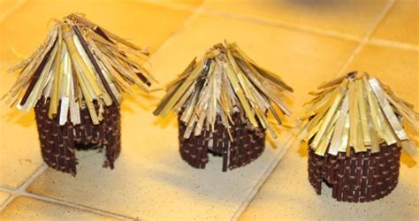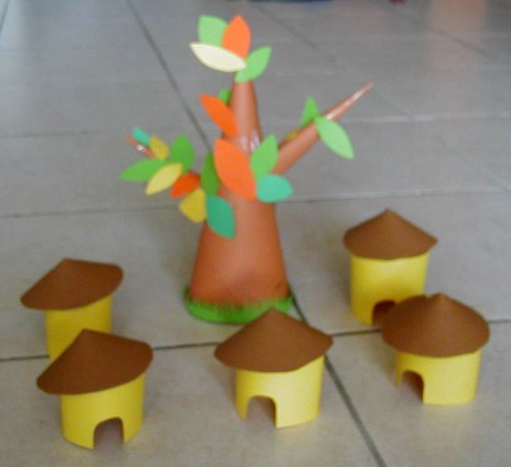

En fonction de ce que vous avez à la maison, les cases peuvent être en papier, carton…rouleau de papier toilette…
Nous pourrons apporter des finitions à l’école plus tard si vous n’avez pas de peinture ou autre…
A vos ciseaux, crayons !
Valérie

